
- Si las rectas $L, M y N$ son paralelas
- Completa las proporciones:
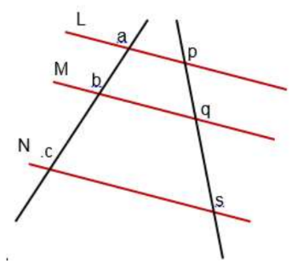

$\frac{\overline{ab}}{\overline{bc}}=\frac{\boxed{55}}{\boxed{55}}$ $\frac{\overline{ab}}{\overline{ac}}=\frac{\boxed{55}}{\boxed{55}}$

- Sabiendo que $\overline{ab}=5 cm$ $\overline{bc}=12 cm$ $\overline{pq}=12 cm$
Calcula las longitudes de $\overline{qs}$ y $\overline{ps}$

